Program Funkcjonalno-Użytkowy

Nazwa zamówienia
Modernizacja kanalizacji deszczowej budynku nr 3AB
(Parku Naukowo-Technologicznego)

Adres inwestycji:
05-400, Otwock-Świerk, ul. Andrzeja Sołtana 7

Nazwa oraz adres zamawiającego:
Narodowe Centrum Badań Jądrowych, 05-400 Otwock, ul. Andrzeja Sołtana 7

Nazwy i kody CPV:
- 45332400-7 Roboty instalacyjne w zakresie urządzeń sanitarnych
- 45332300-6 Roboty instalacyjne kanalizacyjne
- 45300000-0 Roboty instalacyjne w budynkach
- 45400000-1 Roboty wykończeniowe w zakresie obiektów budowlanych.
- 71221000-3 Usługi architektoniczne w zakresie obiektów budowlanych
- 71242000-6 Przygotowanie przedsięwzięcia i projektu, oszacowanie kosztów

Program FUNKCJONALNO-użytkowy opracowali:
- Zbigniew Świechowski Dział Sanitarny (TS) NCBJ
- Mariusz Borowik Dział Sanitarny (TS) NCBJ
- Robert Paterek Dział Inwestycji i Remontów (TI) NCBJ
- Jan Dąbrowski Dział Inwestycji i Remontów (TI) NCBJ
- Rafał Rychałkiewcz Departament Techniczny (ET) NCBJ

Maj 2023r.
Spis treści
1. Część Opisowa 3
1.1. Ogólny opis przedmiotu zamówienia 3
1.1.1. CHARAKTERYSTYCZNE parametry określające wielkość obiektu lub zakres robót budowlanych 3
1.1.2. Aktualne uwarunkowania wykonania zamówienia 4
1.1.3. aktualne uwarunkowania wykonania przedmiotu zamówienia 4
1.1.4. ogólne właściwości funkcjonalno-użytkowe 4
1.2. Opis wymagań zamawiającego w stosunku do przedmiotu zamówienia 4
1.2.1. Wymagania ogólne 5
1.2.2. Szczegółowy wykaz prac do wykonania 6
1.2.3. Wymagania zamawiającego w stosunku do przedmiotu zamówienia 13
1.2.4. WYMAGANIA zamawiającego w stosunku do DOKUMENTACJI projektowej 14
1.2.5. Wymagania zamawiającego w stosunku do realizacji prac budowlanych 15
1.2.6. Wymagania zamawiającego dotyczące odbioru robót 23
2. Część Informacyjna 25
2.1. dokumenty potwierdzające zgodność zamierzenia budowlanego z wymaganiami wynikającymi z odrębnych przepisów 25
2.2. oświadczenie zamawiającego o posiadanym prawie do dysponowania nieruchomością na cele budowlane 26
2.3. wskazanie przepisów prawnych i norm związanych z projektowaniem i wykonaniem zamierzenia budowlanego 26
2.4. inne posiadane informacje i dokumenty niezbędne do zaprojektowania robót budowlanych (załączniki) 27

Część Opisowa

Ogólny opis przedmiotu zamówienia
Przedmiotem zamówienia jest modernizacja kanalizacji deszczowej budynku nr 3AB Parku Naukowo-Technologicznego, w skład której wchodzą:
- Zaprojektowanie i wykonanie zmian modernizacyjnych mających na celu przekierowanie wody opadowej z połaci dachowej części budynku 3A z kierunku północnego na kierunek południowy.
- Zaprojektowanie i wykonanie zmian ukształtowania terenu poprzez wykonanie spowalniaczy drogowych mających na celu uniemożliwienie rozpływu wody deszczowej w kierunku budynku 3AB.
- Zaprojektowanie i wykonanie modernizacji budynku przepompowni.

CHARAKTERYSTYCZNE parametry określające wielkość obiektu lub zakres robót budowlanych
Budynek nr 3AB zlokalizowany jest na terenie Narodowego Centrum Badań Jądrowych w Otwocku, powierzchnia zabudowy budynku wynosi około 2340m². W wyniku opadów w czerwcu 2020r. podziemia budynku zostały zalane, dlatego niezbędna jest modernizacja kanalizacji deszczowej. Obecnie instalacja kanalizacji deszczowej budynku 3AB łączy się z przewodem kanalizacji deszczowej DN600 znajdującym się w odległości około 26m w kierunku północnym od budynku 3AB. Aby zminimalizować ryzyko ponownego przepełnienia wyżej wspomnianej nitki kanalizacji deszczowej zakłada się przeprojektowane istniejącej kanalizacji deszczowej w taki sposób, aby wody opadowe z części budynku 3A były odprowadzane do istniejącej przepompowni drenażowej.
Zakłada się podłączenie istniejącego wpustu oraz zmianę kierunku odpływu wód z budynku 3A do przepompowni drenażowej znajdującej się w odległości około 10m od budynku 3AB. Obecnie z przepompowni woda z drenażu tłoczona jest w kierunku wcześniej wspomnianej kanalizacji DN600 przy pomocy dwóch pomp zatapialnych Wilo-Drain TP 65 F 98/15 3 (Q=18,5m³/h, H=8m, P=1,5kW). Istniejące pompy mogą okazać się niewystarczające w przypadku nawałnic, dlatego należy zainstalować dodatkową pompę pełniącą funkcję pompy awaryjnej. Przyjęto iż wydajność nowej pompy powinna wynosić co najmniej 240m³/h i mieć wysokość podnoszenia co najmniej 8m. Aby zainstalować pompę awaryjną na prowadnicach umożliwiających jej wyciągnięcie konieczna jest przebudowa zbiornika oraz powiększenie włazu. Zadanie obejmuje wykonanie dwóch nowych przewodów tłocznych o średnicy odpowiednio DN110 dla istniejących pomp oraz DN160 dla planowanej pomy awaryjnej. Nowe przewody tłoczne należy podłączyć do studni magistralnej sieci kanalizacji deszczowej DN600 znajdującej się w odległości około 7m od zbiornika przepompowni w kierunku południowym. Ponieważ zjazd do przepompowni stanowi jeden z najniżej położonych punktów w najbliższej okolicy należy także zabezpieczyć go przed napływem wód opadowych nieodebranych przez systemy kanalizacyjne. W tym celu planuje się montaż dwóch spowalniaczy drogowych o szerokości jezdni i długości co najmniej 1m z membraną przeciwwodną. Wszystkie roboty ziemne i drogowe należy wykonać w standardzie przewidującym ruch samochodów ciężarowych po drogach wewnętrznych Narodowego Centrum Badań Jądrowych.
Dodatkowo planuje się przeprowadzenie remontu budynku przepompowni. Poza wspomnianą wcześniej przebudową zbiornika i włazu planowane prace obejmują remont elewacji poprzez docieplenie styropianem oraz położenie około 45m² tynku elewacyjnego w kolorze szarym, wymianie dwóch okien o wymiarach 60cm × 60cm wraz z montażem parapetów zewnętrznych i wewnętrznych, oraz wymianie jednej sztuki drzwi i wstawieniu drzwi do pomieszczenia sąsiedniego. Drzwi muszą być przeznaczone do zastosowań zewnętrznych posiadać klasę odporności ogniowej EIS30. Wymiary otworów drzwiowych to 160cm × 205cm. Należy również wymienić trzy sztuki nasad wentylacyjnych kominowych na nowe ze stali nierdzewnej. Należy także wykonać nowe obróbki blacharskie remontowanego budynku. W skład remontu wchodzi również demontaż obudowy z blachy falistej z przybudówki będącej rewizją elektryczną, wykonanie nowego zadaszenia z blachy stalowej oraz montaż dwuskrzydłowych drzwi rewizyjnych o wymiarach około 120cm × 205cm mających klasę odporności ogniowej EIS30 przeznaczonych do zastosowań zewnętrznych.

Aktualne uwarunkowania wykonania zamówienia
Podstawa opracowania:
- Umowa z Zamawiającym,
- Program funkcjonalno-użytkowy z załącznikami,
- Wizja lokalna na obiekcie,
- Dokumentacja projektowa uzgodniona z Zamawiającym opracowana przez Wykonawcę,
- Specyfikacja Techniczna Wykonania i Odbioru Robót uzgodniona z Zamawiającym opracowana przez Wykonawcę,
- Obowiązujące przepisy:

aktualne uwarunkowania wykonania przedmiotu zamówienia
Wykonawca zobowiązany jest do:
- Wykonawca zobowiązany jest do uzgodnienia projektu w zakresie zgodności projektowanych rozwiązań prac remontowych z Zamawiającym oraz uzyska niezbędne uzgodnienia.
- Do obowiązków Wykonawcy przed przystąpieniem do robót należy opracowanie systemu organizacji robót. Powinno ono uwzględniać wewnętrzne regulacje prawne dotyczące zasad funkcjonowania na terenie Ośrodka Jądrowego w Świerku. Dotyczy tow szczególności: systemów przepustkowych normujących ruch osobowy i obrót materiałowy, instrukcje dotyczące ruchu pojazdów mechanicznych, instrukcja postępowania na wypadek pożaru itp.
- Organizacja robót budowlanych prowadzonych na zewnątrz obiektu musi uwzględniać bezpieczeństwo istniejącej w terenie przyległym infrastruktury technicznej użytkowanej przez pozostałe instytucje funkcjonujące na terenie. W tym celu wymagane jest od Wykonawcy robót dokonanie szczegółowych uzgodnień dot. technologii prowadzenia robót ze Służbą Techniczną Zamawiającego.
- Przed przystąpieniem do realizacji przedmiotu zamówienia Wykonawca zobowiązany jest dokonać oględzin i wizji lokalnej obiektu w celu uzyskania niezbędnych informacji do sporządzenia prawidłowej wyceny w zakresie projektowania i realizacji robót budowlanych.
- Wykonania wszystkich prac budowlanych i instalacyjnych będących przedmiotem niniejszego PFU.
- Uzyskanie niezbędnych map, uzgodnień i pozwoleń.

ogólne właściwości funkcjonalno-użytkowe
Modernizacja układu kanalizacji deszczowej ma na celu uchronienie budynku 3AB przed ponownym zalaniem. Dodatkowo przeprowadzony remont budynku przepompowni znacząco poprawi estetykę otoczenia budynku 3AB.

Opis wymagań zamawiającego w stosunku do przedmiotu zamówienia

Wymagania ogólne
- W zakresie prac projektowych:
  - pozyskanie mapy do celów projektowych,
  - przeprowadzenie wizji lokalnej w terenie,
  - wykonanie dokumentacji projektowej zgodnie z Rozporządzeniem Ministra Rozwoju i Technologii z dnia 20 grudnia 2021 roku w sprawie szczegółowego zakresu i formy dokumentacji projektowej, specyfikacji technicznych wykonania i odbioru robót budowlanych oraz programu funkcjonalno-użytkowego (Dz. U. Nr 2021 poz.2454) oraz Rozporządzeniem Ministra Rozwoju z dnia 11 września 2020 r. w sprawie szczegółowego zakresu i formy projektu budowlanego (Dz.U. 2020 poz. 1609) z późn. zm.; i uzyskanie wymaganych przepisami uzgodnień, zgód i pozwoleń,
  - dokumentacja projektowa musi składać się z:
    - projektu wykonawczego branży sanitarnej z uwzględnieniem automatyki w zakresie uwzględniającym specyfikę robót budowlanych i instalatorskich,
    - projektu wykonawczego branży elektrycznej w zakresie instalacji elektrycznych,
    - projektu wykonawczego branży konstrukcyjno – budowlanej oraz drogowej w zakresie remontu budynku przepompowni oraz wykonania spowalniaczy drogowych,
  - prace projektowe będą odbywały się we współpracy z przedstawicielami Zamawiającego i wymagają zatwierdzenia przez Zamawiającego.
  - Wykonawca zobowiązany jest do uzgodnienia wszelkich projektów w zakresie zgodności projektowanych rozwiązań.
  - Wykonawca zobowiązany jest do opracowania Specyfikacji Technicznej Wykonania i Odbioru Robót oraz zatwierdzenia jej przez Zamawiającego.
  - Wykonawca zobowiązany jest do opracowania dokumentacji powykonawczej,
- W zakresie robót budowlanych / instalatorskich:
  - Prace należy prowadzić pod nadzorem oraz przez wykfalifikowane osoby posiadające stosowne kompetencje, uprawnienia i wiedzę.
  - Wykonawca przed przystąpieniem do robót opracuje system organizacji robót uwzględniający wewnętrzne regulacje prawne dotyczące zasad funkcjonowania na terenie Ośrodka Jądrowego w Świerku. Dotyczy to w szczególności: systemów przepustkowych normujących ruch osobowy i obrót materiałowy, instrukcje dotyczące ruchu pojazdów mechanicznych, instrukcja postępowania na wypadek pożaru itp. System organizacji robót powinien uwzględnić także lokalizację budynku na terenie Ośrodka.
  - Wykonawca wykona zadanie z materiałów własnych zgodnie z zatwierdzoną dokumentacją projektową, zasadami wiedzy technicznej i obowiązującymi przepisami prawa, Specyfikacją Warunków Zamówienia, Specyfikacją Techniczną Wykonania i Odbioru Robót, Programem Funkcjonalno-Użytkowym oraz na podstawie projektów wykonawczych: budowlanego / sanitarnego / elektrycznego, sporządzonych przez Wykonawcę i zatwierdzonych przez Zamawiającego zadania - Modernizacja kanalizacji deszczowej budynku nr 3AB Parku Naukowo-Technologicznego.
- W zakresie dostaw materiałów i urządzeń:
  - Zakup i dostawa wszystkich wynikających z zatwierdzonego projektu wykonawczego materiałów i urządzeń technicznych, niezbędnych do wykonania i uruchomienia zadania - Modernizacja kanalizacji deszczowej budynku nr 3AB Parku Naukowo-Technologicznego.
  - Wyroby budowlane stosowane w trakcie wykonywania robót, muszą spełniać wymagania polskich przepisów, a Wykonawca będzie posiadał dokumenty potwierdzające, że zostały one wprowadzone do obrotu zgodnie z regulacjami ustawy o wyrobach budowlanych i posiadają wymagane deklaracje zgodności. Należy stosować wyroby budowlane tylko pierwszego gatunku wytwarzane wg zasad określonych w dokumentacji projektowej lub specyfikacjach technicznych. Zamawiający wymaga przedstawienia certyfikatów, poświadczających spełnienie oczekiwanych parametrów.

Szczegółowy wykaz prac do wykonania

Zaprojektowanie i wykonanie zmian modernizacyjnych mających na celu przekierowanie wody opadowej z połaci dachowej części budynku 3A z kierunku północnego na kierunek południowy.
Zaprojektowanie zmian modernizacyjnych, realizacja dostaw materiałów i urządzeń oraz wykonanie i uruchomienie kompletnego układu kanalizacyjnego mającego na celu przekierowanie deszczówki z połaci dachowej części budynku 3A z kierunku północnego na kierunek południowy:
- w zakresie branży budowlanej/sanitarnej:
  - Przebudowa studzienki deszczowej nr 1 (ST1) obejmująca wymianę kinety oraz zaślepienie odpływu ⌀300 w kierunku północnym oraz istniejącego dopływu ⌀160 z wpustu drogowego nr 1 (WD1). Wykonanie nowego odpływu ⌀300 w kierunku WD1
  - demontaż kostki brukowej na powierzchni około 20 m²,
  - odkopanie rury kanalizacyjnej ⌀160 na odcinku od studzienki nr 1 (ST1) do wpustu drogowego nr 1 (WD1) oraz jej demontaż,
  - Przebudowa oraz zagłębienie studni wpustu drogowego, wymiana kinety na nową przelotową.
  - Wykonanie wykopu na odcinku wpustu drogowego nr 1 (WD1) do przepompowni(PP),
  - Wykonanie otworu ⌀315 w zbiorniku przepompowni umożliwiającego wprowadzenie rury kanalizacyjnej,
  - wykonanie podsypki pod nowe rury kanalizacyjne,
  - montaż nowej rury kanalizacyjnej ⌀300 na odcinku od studzienki nr 1 (ST1) wpustu drogowego nr1 (WD1) oraz od wpustu drogowego nr 1 (WD1) do przepompowni (PP), rura dwuścienna o sztywności obwodowej minimum SN8, rurociągi należy układać ze spadkiem w kierunku przepompowni(PP),
  - wykonanie zasypki położonej rury kanalizacyjnej,
  - przywrócenie nawierzchni z kostki betonowej na powierzchni ok. 20 m²,
  - połączenie trzech otworów włazowych w jeden duży oraz wykonanie nowego włazu ze stali nierdzewnej, bądź segmentowego z kraty pomostowej zgrzewanej,
  - przebudowa / modernizacja przepompowni (PP) –
    - przesunięcie jednej z istniejących pomp oraz przerobienie istniejącego systemu odpływowego z kompletną armaturą dla istniejących pomp,
    - dołożenie jednej sztuki nowej zatapialnej pompy awaryjnej o wydajności przepływu minimum 240 m³/h i wysokości podnoszenia min. 8m, montaż pompy na prowadnicach ze stali nierdzewnej umożliwiających wyciągnięcie pompy przy pomocy łańcucha, nową pompę należy zlokalizować pod istniejącym włazem dachowym,
  - wykonanie przebudowy zbiornika oraz niezbędnych przyłączy,
  - wykonanie wykopu ziemnego na odcinku od przepompowni (PP) do studzienki nr 2 (ST2),
  - wykonanie podsypki pod nowe przyłącze ciśnieniowe na odcinku od przepompowni (PP) do studzienki nr 2 (ST2),
  - wykonanie nowego połączenia ciśnieniowego pomiędzy zmodernizowaną przepompownią (PP), a studzienką nr 2 (ST2), wykorzystanie ciśnieniowych rur PVC (PE100) – wykonanie łącznie dwóch przyłączy:
    - jednego o średnicy ⌀110 od obecnych pomp drenażowych,
    - drugiego o średnicy ⌀160 od nowej pompy awaryjnej,
  - wykonanie otworów w studzience nr 2 (ST2) dla nowych instalacji tłocznych,
  - wykonanie zasypki nowego przyłącza ciśnieniowego na odcinku od przepompowni (PP) do studzienki nr 2 (ST2),
- w zakresie branży elektrycznej:
  - 2 szt. obecnych pomp powinny działać w pełnej automatyce, tj. załączać się w zależności od ilości napływającej wody (najpierw jedna, a gdy wody przybywa druga); w przypadku małych przepływów powinny działać naprzemiennie w określonym przedziale czasowym aby zmniejszyć ich zużycie, moc jednej pompy: 1,5kW
  - 1 szt. nowej pompy awaryjnej załączanej automatycznie w przypadku spiętrzenia słupa wody do określonego w projekcie poziomu, szacowana moc pompy ok. 8 kW, zasilana trójfazowo (400V) poprzez instalację dedykowaną (bez wtykowo), doprowadzoną do przepompowni PP z sąsiedniej rozdzielni budynkowej,
  - układ trzech pomp powinien być zabezpieczony istniejącym agregatem prądotwórczym (agregat obecnie w budynku nr 3AB),
  - w przepompowni należy przewidzieć minimum jedną szafę rozdzielczą wyposażoną w automatykę pozwalającą na rozruch agregatu w przypadku zaniku napięcia zasilającego, z uwzględnieniem czasu zadziałania automatyki SZR w przypadku przełączenia się zasilania na drugi tor, wszystkie szafy muszą być na wysokości min. 1,5 m od ziemi,
  - agregat w przypadku zaniku zasilania powinien załączać się automatycznie dostarczając energię elektryczną do zestawu trzech pomp (pompy mogą się na chwilę wyłączyć, ale po uruchomieniu się agregatu powinny załączyć się automatycznie po osiągnieciu przez agregat parametrów pracy ciągłej),
  - wykonanie wszystkich niezbędnych połączeń elektrycznych i logicznych (w samej przepompowni oraz w rozdzielni budynkowej 3AB) umożliwiających bezawaryjną pracę, w tym sterowanie układem zasilania oraz samych urządzeń w przepompowni (PP),
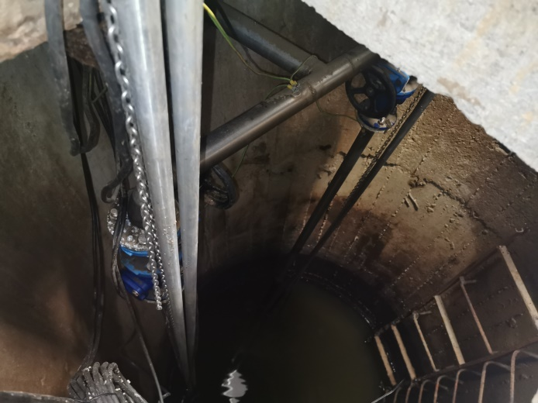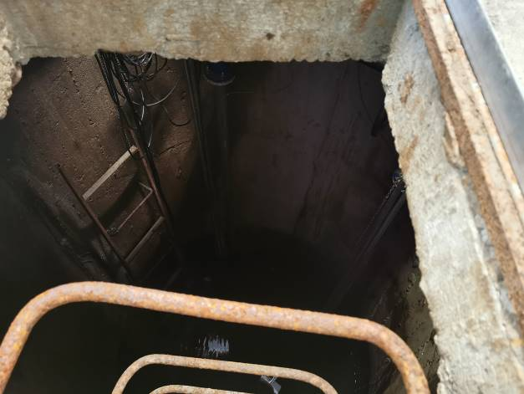
Rysunek 1 Komora przepompowni - stan obecny

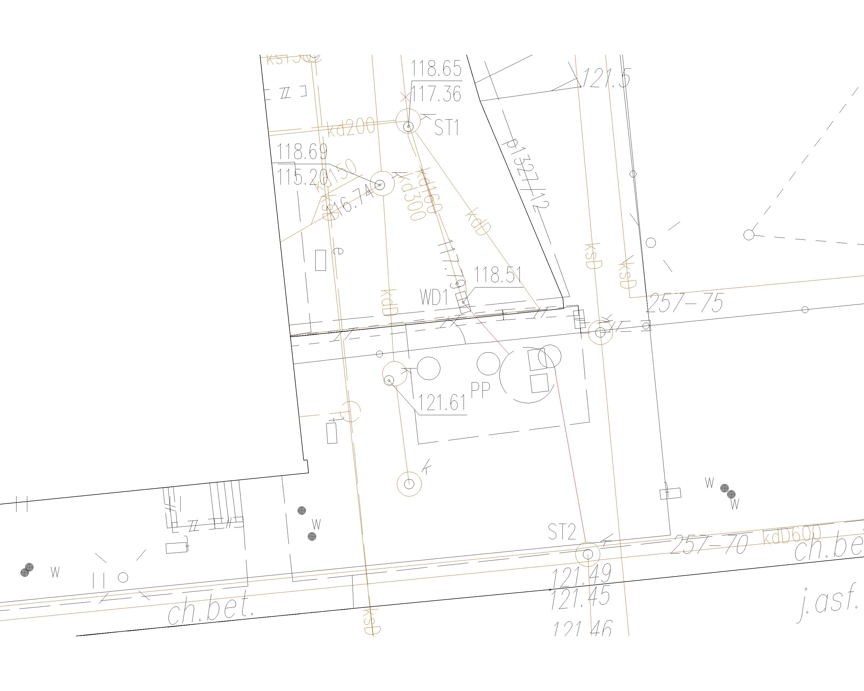
Rysunek 2 Schemat instalacji sanitarnych części budynku nr 3A (lokalizacja zadania): PP - przepompownia, ST1 - studzienka nr 1, ST2 - studzienka nr 2, WD1 - wpust drogowy nr 1.
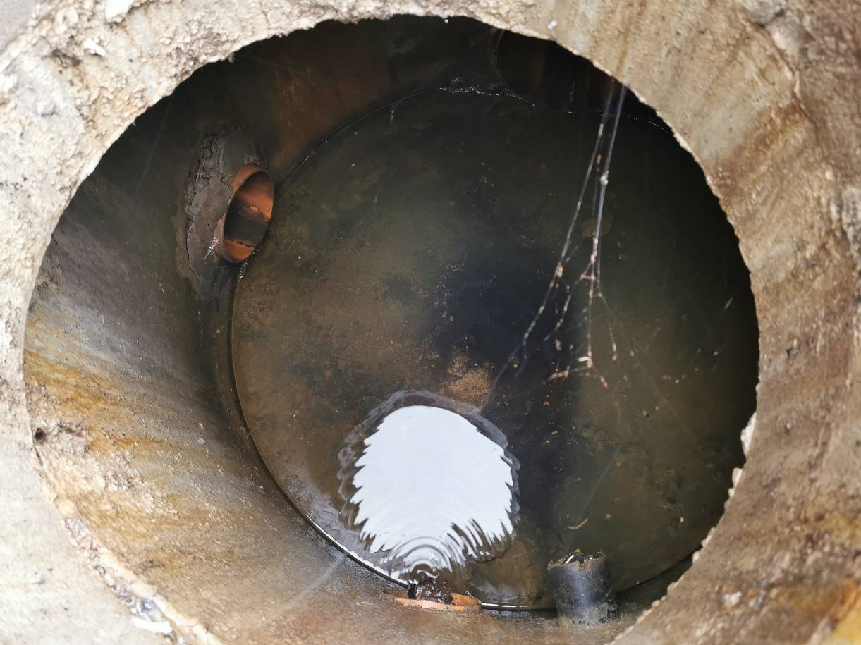
Rysunek 3 Studnia ST1 - stan istniejący
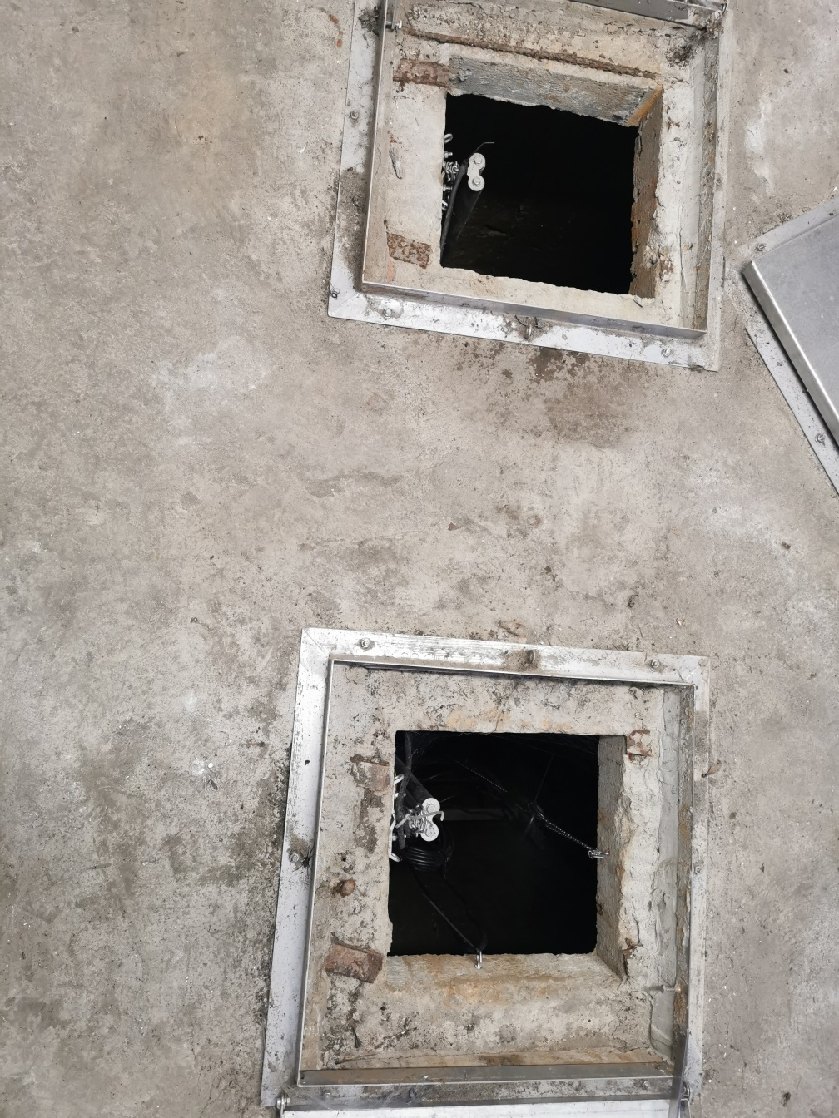
Rysunek 4 Włazy rewizyjne stan istniejący
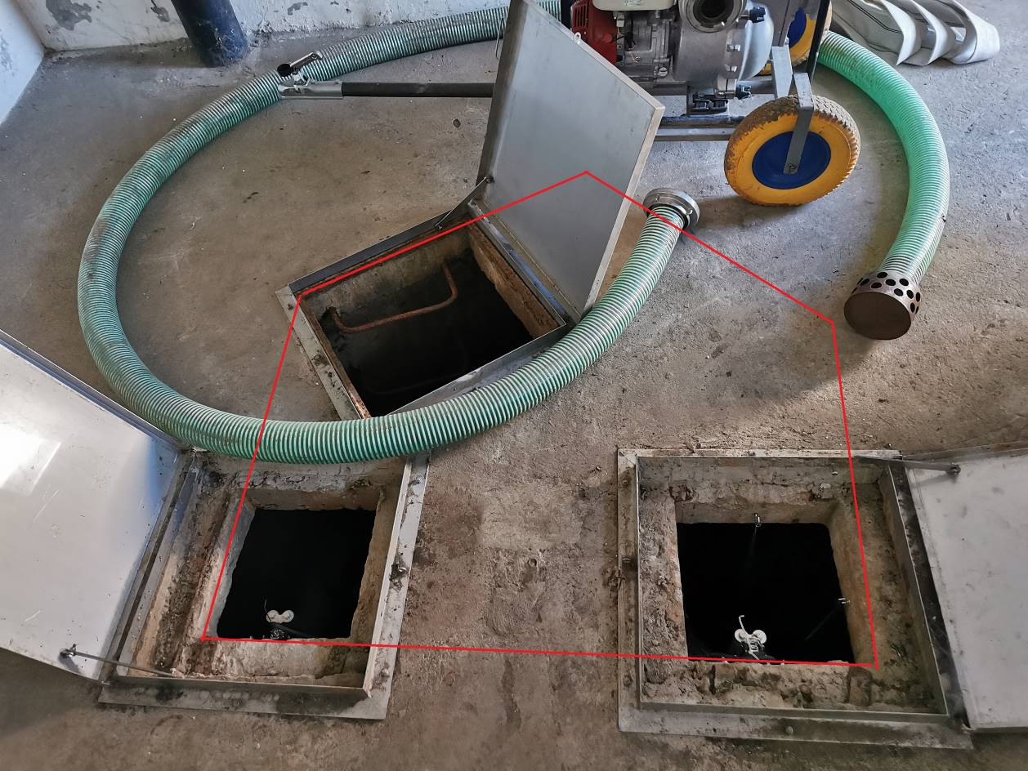
Rysunek 5 Sugerowany obszar powiększania włazów rewizyjnych

Zaprojektowanie i wykonanie zmian ukształtowania terenu poprzez wykonanie spowalniaczy drogowych mających na celu uniemożliwienie rozpływu wody deszczowej w kierunku budynku 3AB.
Zaprojektowanie zmian modernizacyjnych, realizacja dostaw materiałów i urządzeń oraz wykonanie i uruchomienie kompletnego układu kanalizacyjnego mającego na celu uniemożliwienie rozpływu wody deszczowej w kierunku budynku 3AB:
- w zakresie branży budowlanej/sanitarnej:
  - wycięcie asfaltu o powierzchni ok. 10 m²,
  - demontaż kostki brukowej o powierzchni ok. 10 m²,
  - wykonanie podłoża pod dwa spowalniacze drogowe z membraną przeciwwodną,
  - wykonanie dwóch spowalniaczy drogowych (SD1 i SD2) z membraną przeciwwodną z wykończeniem z kostki brukowej/betonowej, uszczelnionej piachem rzecznym,
  - demontaż 6 szt. krawężników,
  - dopasowanie krawężników i ich ułożenie,
  - uzupełnienie asfaltu w drodze przy SD1, uzupełnienie kostki w drodze przy SD2,
  - odtworzenie trawnika na terenie oddziaływania prac.

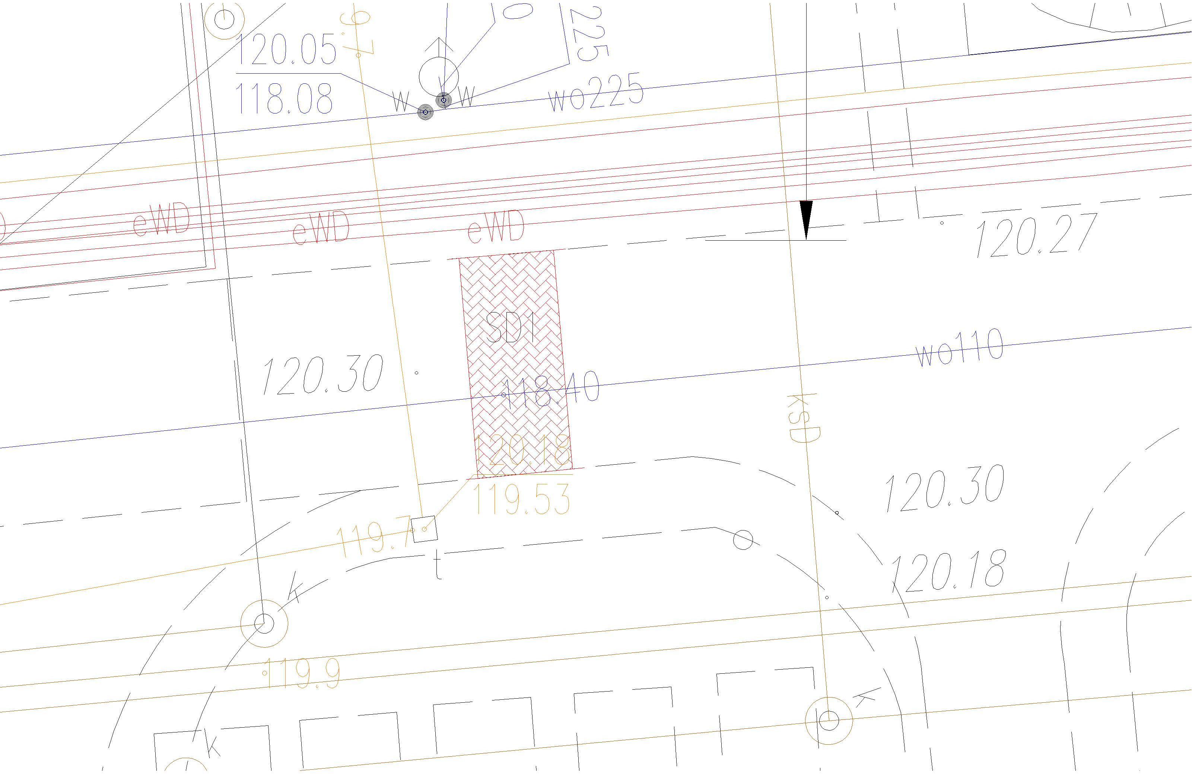
Rysunek 6 Koncepcja instalacji rozsączających IR1 oraz IR2, SD - spowalniacz drogowy, WD- wpust drogowy, SF - studnia filtrująco- sygnalizacyjna, SR - studnia rozsączająca.
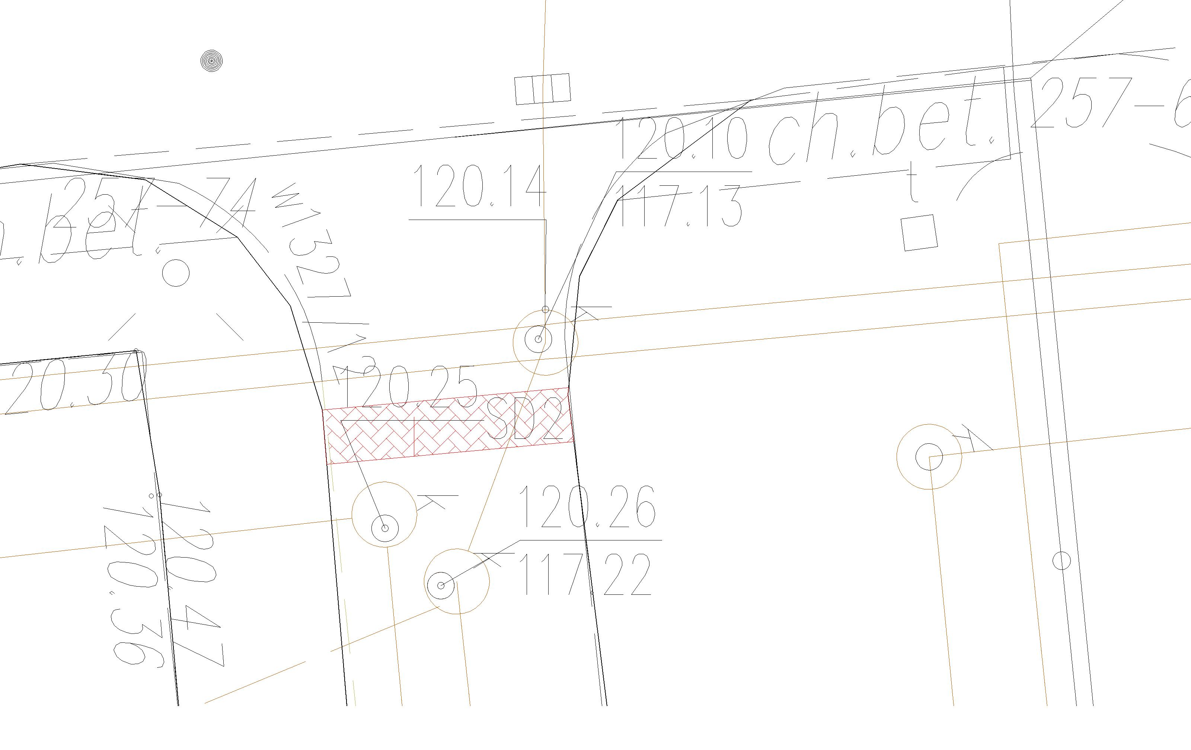
Rysunek 7 Lokalizacja spowalniacza drogowego nr2.

Zaprojektowanie i wykonanie modernizacji budynku przepompowni.
Wykonanie projektu remontu, realizacja dostaw materiałów i stolarki, wykonanie remontu mającego na celu poprawić walory wizualne budynku przepompowni:
- W zakresie branży budowlanej:
  - demontaż starych drzwi do przepompowni (PP),
  - dostawa i montaż 2 szt. nowych dwuskrzydłowych drzwi stalowych do przepompowni (PP) oraz pomieszczenia sąsiedniego – klasy EIS30, z uszczelkami, wymiary otworów drzwiowych to 160cm × 205cm,
  - demontaż starych okien w przepompowni (PP) – 2 szt. wymiary otworów okiennych to 60cm × 60cm,
  - dostawa i montaż 2 szt. nowych okien otwieranych uchylnie PCV, wraz z parapetami zewnętrznymi stalowymi i wewnętrznymi PCV,
  - naprawa ubytków i dwukrotne malowanie pomieszczenia przepompowni (PP) na biało,
  - wykonanie napraw posadzki,
  - wymiana 3 szt. nasad wentylacyjnych na nowe wykonane ze stali nierdzewnej, wraz z wykonaniem podmurówek (min. 0,5m powyżej poziomu gruntu). Nowe podmurówki należy obrobić tynkiem elewacyjnym w kolorze szarym,
  - demontaż istniejących włazów stropowych, wykonie podmurówek (wysokości około 0,5m powyżej gruntu), wykonanie nowych szczelnych włazów stropowych ze stali nierdzewnej umożlwiających wyciągnięcie pomp przy użyciu dźwigu zewnętrznego, nowe podmurówki należy obrobić tynkiem elewacyjnym w kolorze szarym,
  - wykonanie docieplenia (ok. 45m²) poprzez ułożenie styropianu grubości 5cm wraz z wyprawą elewacyjną w technologii lekko mokrej (kolor szary nawiązujący do sąsiedniego budynku 3AB) na ścianach przepompowni, montaż zewnętrznych parapetów oraz wykonanie obróbek blacharskich (w celu osłonięcia elewacji przed zamakaniem) w kolorze szarym,
  - demontaż obudowy z blachy falistej z przybudówki będącej rewizją elektryczną, wykonanie nowego zadaszenia z blachy stalowej oraz montaż dwuskrzydłowych drzwi rewizyjnych o wymiarach około 120cm × 205cm mających klasę odporności ogniowej EIS30, wyposażonych w klamkę ze stali nierdzewnej oraz zamek patentowy z trzema kluczami,

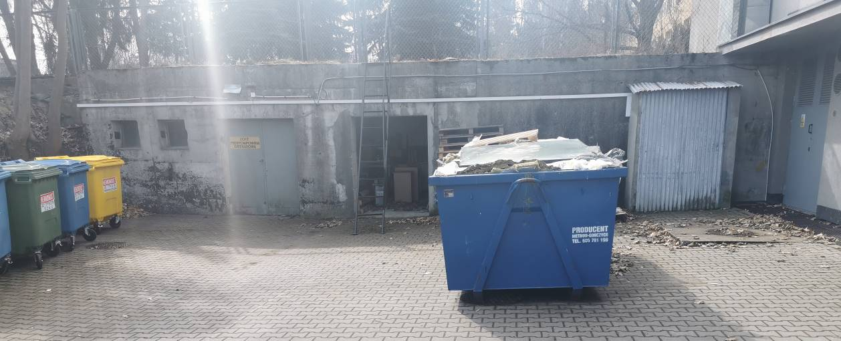
Rysunek 8 Elewacja budynku przepompowni stan obecny.
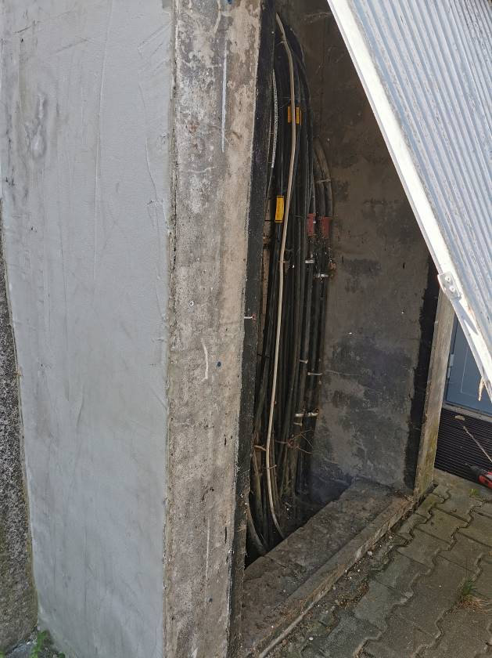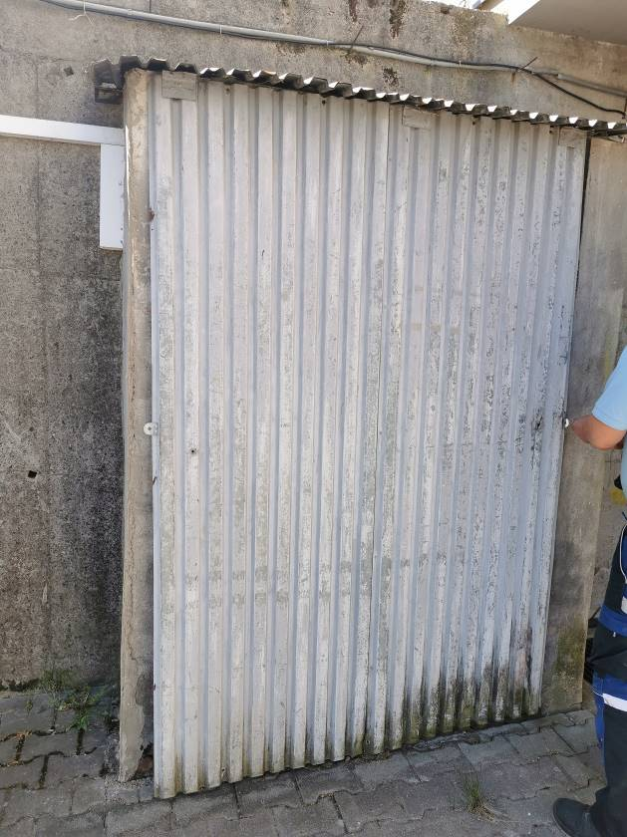
Rysunek 9 Dobudówka będąca rewizją elektryczną

Wymagania zamawiającego w stosunku do przedmiotu zamówienia

Branża drogowa
- Wszystkie drogi, wpusty oraz spowalniacze drogowe należy wykonać uwzględniając ruch samochodów ciężarowych po drogach wewnętrznych NCBJ,
- Wszystkie odtworzenia należy wykonać z materiałów odpowiadających materiałom pierwotnie użytym z zachowaniem odpowiednich spadków,
- Spowalniacze drogowe należy wykonać z kostki brukowej/betonowej w kolorze kontrastującym względem istniejącej nawierzchni lub pomalować na kolor kontrastujący względem istniejącej nawierzchni,

Branża budowlana
- Dostarczone drzwi muszą spełniać wymogi drzwi do zastosowań zewnętrznych. Drzwi należy wyposażyć w klamki ze stali nierdzewnej oraz w wkładkę patentową z minimum 3 kluczami. Drzwi należy dostarczyć w kolorze ciemno szarym np.: RAL 7043
- Obróbki blacharskie, parapety zewnętrzne i zadaszenia należy wykonać z blachy stalowej powlekanej w kolorze szarym o minimalnej grubości 0,55mm
- Ściany przepompowni oraz nowe podmurówki należy otynkować w kolorze szarym, docieplenie ścian zewnętrznych budynku przyjęto wykonanie metodą BSO (lekką -mokrą) polegającą na pokryciu powierzchni bez spoinową powłoką składającą się z następujących warstw:
  - warstwa izolacyjna – płyty ze styropianu o grubości 5cm,
  - warstwa wzmacniająca – wklejona w zaprawę klejącą siatka z włókna szklanego,
  - warstwa zewnętrzna – tynk sylikatowy, w części cokołowej (min. 0,5m) tynk żywiczno-mineralny (marmolit), warstwa wykończeniowa ma być odporna na działanie warunków atmosferycznych oraz na wszelkiego rodzaju zabrudzenia i korozje biologiczną.

Branża sanitarna
- wykopy pod przewody tłoczne wykonywać ręcznie a istniejące (liczne) przewody elektryczne i światłowody podwiesić i zabezpieczyć przed uszkodzeniem,
- wykopy pod rurociągi znajdujące się między wpustami drogowymi a studniami filtrująco-sygnalizacyjnymi wykonywać ręcznie a istniejące (liczne) przewody elektryczne i światłowody podwiesić i zabezpieczyć przed uszkodzeniem,
- 30 cm nad przewodami kanalizacyjnymi położyć taśmę ostrzegawczą metalizowaną z napisem kanalizacja
- wszystkie przejścia przez ścianki betonowe wykonać jako szczelne,
- stary przewód tłoczny ⌀80 należy sprawdzić i w miarę możliwości wykorzystać jako napływowy awaryjny do przepompowni (PP) a jeżeli jego stan jest nieodpowiedni należy wymienić na nowy,
- nowa pompa np. zatapialny agregat pompowy do pionowego ustawienia mokrego ze stopą sprzęgającą, montowana na prowadnicach ze stali nierdzewnej oraz łańcuch również ze stali nierdzewnej, wyposażona w sondę poziomu lub pływak,
- na przewodach tłocznych zamontować niezbędną armaturę (zasuwa odcinająca, zabezpieczenie przed przepływem zwrotnym)
- przewody tłoczne włączyć do studzienki ST2 równolegle do przewodu głównego w kierunku spływu ,
- projektując układy kanalizacyjne przebiegające pod drogami, należy uwzględnić ruch samochodów ciężarowych po drogach wewnętrznych NCBJ,
- przebudowywane studnie należy wykonać z nowych kręgów betonowych oraz z gotowych kinet betonowych,
- wszystkie przewody kanalizacyjne należy prowadzić poniżej strefy przemarzania gruntu,
- prace medernizacyjne należy tak zorganizować aby było zapewnione bieżące odprowadzanie wód drenażowych i opadowych dotyczących funkcjonującego ob. nr 3AB.

Branża elektryczna i sterowania
- Wyposażenie pompy w zabezpieczenie przed suchobiegiem,
- Sygnalizacja poziomu maksymalnego zbiornika i suchobiegu pompy,
- Sterowanie poprzez kontrolę poziomu, suchobiegu, zabezpieczeń umieszczonych w silniku pompy, napięcia zasilającego, możliwość automatycznego powrotu w stan czuwania,
- Możliwość ręcznego sterowania pompy,
- Doposażenie istniejącej rozdzielni w przepompowni w zabezpieczenie dedykowane nowej pompie – zasilenie nowej pompy z odrębnego obwodu,
- Proponowane warianty sterowania pompami:
  - I wariant: Załączenie po przekroczeniu wysokości alarmowej nowego pływaka (trzeba dołożyć nowy pływak szt.1 dla załączenia projektowanej pompy który jednocześnie będzie wyłączał pompę po obniżeniu poziomu –w histerezie)
  - II wariant: Wg. czasu pracy tj. załączenie pompy projektowanej po upływie – przekroczeniu określonego czasu nieprzerwanej pracy pomp istniejących (sugerującego zbyt duży napływ)

WYMAGANIA zamawiającego w stosunku do DOKUMENTACJI projektowej
Podane w Programie Funkcjonalno-Użytkowym informacje nie zwalniają oferentów z konieczności przeprowadzenia wizji lokalnej w terenie i uwzględnienia innych nie opisanych uwarunkowań.
Dokumentacja projektowa winna obejmować cały zakres realizowanego zadania, być kompletna z punktu widzenia celu, któremu ma służyć oraz spełniać obowiązujące przepisy Prawa Budowlanego, przepisy techniczno-budowlane oraz przepisy powiązane i normy.
Wykonawca opracuje dokumentację projektową zgodnie z Rozporządzenie Ministra Rozwoju i Technologii z dnia 20 grudnia 2021 r. w sprawie szczegółowego zakresu i formy dokumentacji projektowej, specyfikacji technicznych wykonania i odbioru robót budowlanych oraz programu funkcjonalno-użytkowego (Dz.U. 2021 poz. 2454) i uzyska wymagane przepisami uzgodnienia i pozwolenia oraz akceptację Zamawiającego.
Dokumentacja projektowa powinna być odrębnym opracowaniem, w którym wydzielone będą tomy zgodnie z przyjętą systematyką podziału robot budowlanych. Dokumentacja projektowa musi składać się z:
- Wielobranżowego projektu wykonawczego w zakresie budowlanym, sanitarnym, elektrycznym i automatyki wraz z wytycznymi dla innych branż niezbędnymi do wykonania prac, zawierającego niezbędne uzgodnienia,
- Specyfikacji Technicznej Wykonania i Odbioru Robót,
- Dokumentacji Powykonawczej wraz inwentaryzacją geodezyjną wykonanych instalacji.
Dokumentacja techniczna powinna zostać opracowana w niezbędnej do wykonania ilości egzemplarzy w oparciu o przedłożone wymagania, przewidziane do wykonania roboty i ustalenia dokonane podczas wizji obiektu. Przed przystąpieniem do wykonywania robót należy przekazać Zamawiającemu do akceptacji dokumentację każdej z branż w wersji papierowej – 3 egz. i wersję elektroniczną. Wykonawca jest zobowiązany przekazać inwentaryzację geodezyjną do PODGiK w Otwocku.
Dokumentację należy wykonać w formie papierowej (graficznej i opisowej) i w postaci elektronicznej (na CD lub pamięci flash USB) w plikach edytowalnych w formatach *.doc, *.xls, *.dwg itp.

Wymagania zamawiającego w stosunku do realizacji prac budowlanych
Wykonawca jest zobowiązany do analizy całości dokumentacji załączonej przez Zamawiającego do niniejszego postępowania, poprzez wykonanie własnej wyceny zadania. Przedstawione przedmiary mają charakter pomocniczy i są materiałami wyjściowymi dla Wykonawcy do sporządzenia własnych opracowań wyceny zadania. Wykonawca nie może wykorzystywać błędów lub opuszczeń w przedmiarach, a o ich wykryciu winien natychmiast powiadomić Zamawiającego, który dokona odpowiednich zmian lub poprawek. W przypadku nie zgłoszonych rozbieżności w przedmiarach przedstawionych przez Zamawiającego, a opracowanymi przez Wykonawcę, Wykonawca nie będzie rościł praw do dodatkowego wynagrodzenia. W ofercie cenowej należy uwzględnić całość zakresu prac określonego w niniejszym opisie przedmiotu zamówienia.
Użyte w niniejszym dokumencie pojęcia oznaczają:
- Definicje.
- BIOZ - oznacza plan bezpieczeństwa i ochrony zdrowia.
- Dzień Roboczy – oznacza każdy dzień roku kalendarzowego od poniedziałku do piątku, z wyłączeniem tych dni, które są ustawowo wolne od pracy na podstawie ustawy z dnia 18 stycznia 1951 r. o dniach wolnych od pracy (t.j. Dz. U. z 2020 r. poz. 1920 z późn. zm.).
- Dziennik Budowy - oznacza urzędowy dokument przebiegu robót, zdarzeń i okoliczności zachodzących w toku wykonywania robót prowadzony przez Wykonawcę na Placu Budowy zgodnie z wymaganiami Prawa budowlanego i Rozporządzenia z dnia 26 czerwca 2002 r. w sprawie dziennika budowy, montażu i rozbiórki, tablicy informacyjnej oraz ogłoszenia zawierającego dane dotyczące bezpieczeństwa pracy i ochrony zdrowia (t.j. Dz. U. z 2018 r. poz. 963), wydawany odpłatnie przez właściwy organ przed przystąpieniem do Robót. Dziennik Budowy dla robót nie wymagających Pozwolenia na Budowę oznacza dziennik o takim tytule, prowadzony przez Wykonawcę na Placu Budowy.
- Inspektor Nadzoru Inwestorskiego - oznacza osobę fizyczną albo osobę prawną wyznaczoną przez Zamawiającego do działania dla celów Umowy w zakresie określonym przez Prawo Budowlane oraz Zamawiającego.
- Kierownik Budowy - oznacza osobę fizyczną, posiadającą odpowiednie uprawnienia budowlane zgodnie z Rozdziałem 2 Prawa budowlanego i pełniącą funkcje kierownicze na Placu Budowy określone w art. 22 i 23 Prawa budowlanego. Kierownik Budowy działający z ramienia Wykonawcy może wyznaczać „Kierowników Robót” odpowiedzialnych za wykonanie danych rodzajów Robót spośród osób wskazanych w ofercie Wykonawcy.
- Koordynator - oznacza osobę fizyczną albo osobę prawną wyznaczoną przez Zamawiającego do działania dla celów Umowy w zakresie określonym przez Zamawiającego.
- Materiały – surowce i inne wyroby budowlane, które stają się częścią Robót i mają być wykorzystane przy wykonywaniu Robót, w standardzie określonym w PFU, Projekcie Budowlanym oraz STWiOR, a w przypadku braku stosownych wytycznych co do standardu, zgodnym z przeznaczeniem i rodzajem robót, do których wykonania mają zostać zastosowane.
- Plac Budowy lub Teren Budowy- oznacza miejsca, gdzie mają być realizowane Roboty i do których mają być dostarczone Urządzenia i Materiały oraz wszelkie inne miejsca, wyraźnie w Umowie wyszczególnione jako stanowiące części Placu Budowy wraz z przestrzenią zajmowaną przez urządzenia zaplecza budowy. Określenie „Plac Budowy” używane w Umowie oznacza również „Teren Budowy” w rozumieniu Prawa budowlanego.
- Podwykonawcy - podmioty wykonujące, na podstawie Umowy o podwykonawstwo zawartej z Wykonawcą albo w ramach współpracy z Wykonawcą, roboty budowlane lub świadczące usługi lub realizujące dostawy, które stanowią części zamówienia określonego Umową zawartą pomiędzy Zamawiającym a Wykonawcą lub są niezbędne do jego wykonania.
- Przedstawiciel Zamawiającego - oznacza osobę wyznaczoną przez Zamawiającego do kontaktów z Wykonawcą oraz inne osoby wskazane przez Zamawiającego w umowie w tym między innymi Koordynatorzy oraz Inspektorzy Nadzoru Inspektorskiego.
- Przedstawiciel Wykonawcy - oznacza osobę wyznaczoną przez Wykonawcę do kontaktów z Zamawiającym oraz inne osoby wskazane przez Wykonawcę w umowie w tym między innymi Kierownika Budowy i Kierowników Robót.
- Roboty – oznaczają wszelkie prace, w tym prace projektowe, budowlane, włączając w to wszystkie prace, które są konieczne dla stabilności, ukończenia lub bezpiecznej i właściwej eksploatacji przedmiotu Umowy, które Wykonawca powinien wykonać w celu realizacji przedmiotu Umowy zgodnie z wymaganiami Zamawiającego.
- STWiOR – Specyfikacja Techniczna Wykonania i Odbioru Robót.
- Urządzenia - oznaczają aparaty, maszyny i pojazdy, mające stanowić lub stanowiące część Robót i jako takie zdefiniowane są w dokumentacji.
- Zamawiający – Narodowe Centrum Badań Jądrowych
- Przekazanie placu budowy.
Warunkiem przystąpienia do robót jest przekazanie Wykonawcy przez Zamawiającego placu budowy. Zamawiający w terminie 3 dni roboczych, przekaże Wykonawcy plac budowy.
Wykonawca jest zobowiązany do zapewnienia Przedstawicielom Zamawiającego, dostępu do terenu budowy.
Zamawiający nie ponosi odpowiedzialności za ochronę wykonywanych prac oraz materiałów i sprzętów znajdujących się na placu budowy.
- Organizacja i zabezpieczenie placu budowy.
Niezwłocznie po protokolarnym przejęciu terenu budowy, Wykonawca jest zobowiązany do wykonania zabezpieczenia terenu objętego robotami. Organizacja placu budowy leży po stronie Wykonawcy i wymaga szczegółowych uzgodnień z Zamawiającym. Fakt przystąpienia do robót, Wykonawca obwieści publicznie przed ich rozpoczęciem, zgodnie z obowiązującymi w tym zakresie przepisami oraz w sposób uzgodniony z Zamawiającym. Wykonawca umieści w miejscach oraz ilościach uzgodnionych z Zamawiającym tablice informacyjne, których treść i forma będą zgodne z obowiązującymi w tym zakresie przepisami oraz wytycznymi Przedstawicielami Zamawiającego.
Wykonawca oznaczy i zabezpieczy odpowiednio teren budowy, opracuje i uzgodni z Zamawiającym plan BIOZ zgodnie z obowiązującymi przepisami oraz wykona projekt organizacji i prowadzenia robót. Zabezpieczy obiekty, urządzenia, instalacje, drogi, chodniki, zieleń, znaki geodezyjne itp. w otoczeniu prowadzonych robót, przed uszkodzeniem, zniszczeniem. W przypadku uszkodzenia, zniszczenia w mieniu Zamawiającego w trakcie prowadzenia robót Wykonawca poniesie wszelkie koszty naprawy powstałych szkód i udzieli na wykonane roboty gwarancji.
Wykonawca dostarczy, zainstaluje i będzie utrzymywał w dobrym stanie technicznym i wizualnym przez cały okres realizacji robót tymczasowe urządzenia zabezpieczające, w tym: ogrodzenia, poręcze, oświetlenie, sygnały i znaki ostrzegawcze, oraz wszystkie inne środki niezbędne do ochrony robót, pracowników, społeczności i innych.
Wykonawca doprowadzi niezbędne urządzenia infrastruktury technicznej na teren budowy oraz wykona ich badania, próby i odbiory.
Wykonawca jest zobowiązany do:
- Zabezpieczenia terenu budowy w okresie trwania realizacji umowy, aż do zakończenia i odbioru końcowego robót.
- Zapewnienia bezpieczeństwa osób przebywających na terenie budowy oraz utrzymania terenu budowy w odpowiednim stanie i porządku zapobiegającym ewentualnemu zagrożeniu bezpieczeństwa tych osób.
- Podjęcia niezbędnych środków, które zapobiegną wejściu na teren budowy osób nieuprawnionych.
UWAGA – Wykonawca będzie prowadził roboty budowlane na terenie pracującego instytutu, wobec czego Zamawiający wymaga zapewnienia ciągłości ruchu, transportu sprzętu Zamawiającego oraz jego klientów/odbiorców/dostawców/pracowników.

- Zabezpieczenie dróg i obiektów inżynierskich.
Wykonawca jest zobowiązany zastosować niezbędne możliwe środki celem ochrony dróg i obiektów inżynierskich prowadzących na teren budowy przed uszkodzeniami, które mogą spowodować roboty, transport lub sprzęt Wykonawcy, jego dostawców lub podwykonawców, w szczególności powinien dostosować się do obowiązujących ograniczeń obciążeń osi pojazdów podczas transportu materiałów i sprzętu na teren budowy i z terenu budowy.
Wykonawca jest zobowiązany ponosić koszty nałożonych na niego kar związanych z naruszeniem przez Wykonawcę przepisów dotyczących dopuszczalnych obciążeń osi pojazdów lub koszty naprawy uszkodzonych z jego winy dróg lub obiektów inżynierskich.
- Ochrona środowiska w czasie wykonywania robót.
Wykonawca ma obowiązek znać i stosować w czasie prowadzenia robót wszystkie przepisy dotyczące ochrony środowiska naturalnego.
W okresie trwania robót Wykonawca będzie utrzymywać teren robót wraz z wykopami w stanie bez wody stojącej. Będzie podejmować wszelkie uzasadnione kroki mające na celu stosowanie przepisów i norm dotyczących ochrony środowiska na terenie i wokół terenu robót oraz będzie unikać powodowania uszkodzeń i uciążliwości dla osób lub własności społecznej i innych następstw jego sposobu działania.
Stosując się do tych wymogów, będzie miał szczególny wzgląd na:
- lokalizację baz, warsztatów, magazynów, składowisk i dróg dojazdowych,
- środki ostrożności i zabezpieczenia zbiorników i cieków wodnych substancjami toksycznymi, zanieczyszczeniem powietrza pyłami i gazami, możliwością powstania pożaru.
Wykonawca zobowiązuje się do zabezpieczenia przed uszkodzeniem mechanicznym drzewostanu znajdującego się w obszarze oddziaływania robót na czas realizacji inwestycji, a po zakończeniu inwestycji do usunięcia zabezpieczeń.
- Ochrona przeciwpożarowa.
Wykonawca będzie przestrzegać przepisów ochrony przeciwpożarowej. Wykonawca będzie utrzymywać ważny sprzęt ochrony przeciwpożarowej, wymagany przez odpowiednie przepisy na terenie budowy, w pomieszczeniach biurowych, magazynowych i innych pomieszczeń wykorzystywanych w trakcie trwania prac budowlanych oraz w maszynach i pojazdach.
Materiały łatwopalne będą składowane w sposób zgodny z odpowiednimi przepisami i zabezpieczone przed dostępem osób trzecich.
Wykonawca będzie odpowiedzialny za wszelkie straty spowodowane pożarem wywołanym sposobem realizacji robót lub przez personel Wykonawcy.
- Ochrona własności publicznej i prywatnej.
Wszystkie prace powinny być wykonywane w taki sposób, aby nie zakłócać pracy wykonywanej w budynkach pozostających w bezpośrednim sąsiedztwie obiektu jak i w samym obiekcie. Wszystkie wyłączenia, przełączenia należy zgłaszać Zamawiającemu w terminie minimum siedmiu dni przed rozpoczęciem robót, w celu uzyskania zgodny na wyłączenia.
Wykonawca odpowiada za instalacje, urządzenia znajdujących się na powierzchni ziemi oraz pod ziemią na terenie objętym robotami.
Wykonawca zapewni właściwe oznaczenie i zabezpieczenie przed ich uszkodzeniem w czasie trwania robót, przy obecności Przedstawiciela Zamawiającego tych obiektów, instalacji lub urządzeń.
Wykonawca zobowiązany jest umieścić w swoim harmonogramie rezerwę czasową na odbiory robót zanikających i ulegających zakryciu oraz dla wszelkiego rodzaju robót, które mają być wykonane w zakresie przełożenia instalacji lub urządzeń podziemnych i naziemnych na terenie budowy oraz powiadomić Przedstawicieli Zamawiającego oraz władze lokalne o zamiarze rozpoczęcia robót. O fakcie przypadkowego uszkodzenia instalacji lub urządzeń, Wykonawca niezwłocznie powiadomi Przedstawicieli Zamawiającego i władze lokalne oraz będzie z nimi współpracował. Powstałe szkody usunie na własny koszt. Wykonawca odpowiada za wszelkie uszkodzenia urządzeń i instalacji nadziemnych i podziemnych znajdujących się w obszarze oddziaływania robót.
- Bezpieczeństwo i higiena pracy.
Wykonawca podczas realizacji robót jest zobowiązany zapewnić przestrzeganie przez osoby przebywające na terenie budowy przepisów oraz zasad w zakresie Ochrony Fizycznej, Bezpieczeństwa i Higieny Pracy, Bezpieczeństwa i Ochrony Zdrowia, Ochrony Przeciwpożarowej oraz Ochrony Radiologicznej obowiązujących na terenie Zamawiającego.
W szczególności Wykonawca ma obowiązek zadbać o to, aby pracownicy nie wykonywali pracy w warunkach niebezpiecznych, szkodliwych dla zdrowia oraz niespełniających wymagań sanitarnych.
Wykonawca zapewni i będzie utrzymywał w sprawności wszystkie zabezpieczenia i urządzenia zabezpieczające, socjalne oraz sprzęt i odzież dla ochrony życia i zdrowia osób zatrudnionych na budowie oraz dla zapewnienia bezpieczeństwa publicznego i osób przebywających na budowie.
Wykonawca zapewni również niezbędne środki do udzielenia pierwszej pomocy przedmedycznej.
Wykonawca podczas wykonywania robót zobowiązany jest do przestrzegania Regulaminu prowadzenia prac remontowo-budowlano-konserwacyjnych na terenie NCBJ.
- Utrzymanie terenu budowy.
Wykonawca jest odpowiedzialny za teren budowy i wykonywane roboty, za wszystkie materiały i urządzenia używane do robót przez pełen okres trwania umowy.
Wykonawca będzie utrzymywał teren budowy do czasu końcowego odbioru. W czasie wykonywania robót, jest zobowiązany utrzymywać teren budowy w stanie wolnym od nadmiernych przeszkód komunikacyjnych, składować wszelkie urządzenia pomocnicze, sprzęt, materiały i grunty w ustalonych miejscach i należytym porządku oraz usuwać zbędne przedmioty z terenu budowy. Utrzymanie powinno być prowadzone w taki sposób, aby przedmiot umowy i jego poszczególne elementy były w zadawalającym stanie przez cały czas trwania umowy, do momentu końcowego odbioru. Po zakończeniu robót Wykonawca jest zobowiązany uporządkować teren budowy i tereny sąsiadujące, usunie wszelkie urządzenia związane z realizacją robót, oraz przekaże teren we właściwym stanie Zamawiającemu najpóźniej do dnia zatwierdzenia protokołu odbioru końcowego całości robót. Jeśli Wykonawca w jakimkolwiek czasie zaniedba utrzymanie i w przypadku stwierdzenia, że teren budowy nie odpowiada warunkom określonym w niniejszym punkcie, to na polecenie Zamawiającego roboty budowlane mogą zostać wstrzymane, a Zamawiający ma prawo polecić Wykonawcy natychmiastowe doprowadzenie terenu budowy do należytego stanu. Wykonawca powinien rozpocząć roboty utrzymaniowe nie później niż 24 godziny po otrzymaniu polecenia od Zamawiającego. W przypadku nie dostosowania się do tych zaleceń, po uprzednim bezskutecznym wezwaniu, z terminem nie krótszym niż 7 dni roboczych skierowanym przez Zamawiającego do Wykonawcy, Zamawiający ma prawo zlecić firmie zewnętrznej doprowadzenie terenu budowy i terenów sąsiednich do należytego stanu, a kosztami tych prac obciążyć Wykonawcę (wykonanie zastępcze).
Wykonawca zobowiązany jest do systematycznego wywozu gruzu oraz innych odpadów powstałych w trakcie realizowanych robót zgodnie z procedurą obowiązującą na terenie Zamawiającego. Blachy i inne elementy metalowe z rozbiórki zostają własnością Zamawiającego i należy je wywieźć na wyznaczone składowisko znajdujące się na terenie Zamawiającego. Pozostałe elementy z rozbiórki należy wywieźć poza teren Zamawiającego na składowisko odpadów na koszt Wykonawcy.
- Stosowanie się do przepisów prawa.
Wykonawca zobowiązany jest znać wszystkie przepisy wydane przez władze centralne i miejscowe oraz przepisy i wytyczne, które są w jakikolwiek sposób związane z robotami. Wykonawca jest w pełni odpowiedzialny za przestrzeganie tych praw, przepisów i wytycznych podczas prowadzenia robót.
Wykonawca zobowiązany jest przestrzegać praw patentowych i będzie w pełni odpowiedzialny za wypełnienie wszelkich wymagań prawnych odnośnie wykorzystania opatentowanych urządzeń lub metod. Ponadto w sposób ciągły będzie informować Zamawiającego o swoich działaniach, przedstawiając kopie zezwoleń i inne odnośne dokumenty.
- Naprawa uszkodzeń.
Wykonawca jest zobowiązany chronić przed uszkodzeniem lub kradzieżą wykonane przez siebie roboty i materiały przeznaczone do wykonania robót, do dnia zatwierdzenia protokołu odbioru całości robót budowlanych, z wyłączeniem wykonanych robót przyjętych przez Zamawiającego do użytkowania.
Uszkodzenia w robotach lub materiałach powstałe w okresie zobowiązania umową, Wykonawca jest zobowiązany naprawić na własny koszt w sposób zapewniający zgodność robót i materiałów z wymaganiami STWiOR, odpowiednimi normami, aprobatami, i obowiązującymi przepisami prawa.
Wykonawca jest odpowiedzialny za uszkodzenia w robotach lub materiałach przeznaczonych do wbudowania w obiekt, którego dotyczą roboty budowlane będące przedmiotem umowy; za uszkodzenia powstałe w okresie wykonywania robót lub w okresie odpowiedzialności Wykonawcy za wady, wskutek okoliczności, za które odpowiada Wykonawca, podwykonawca lub dalszy podwykonawca.
- Kontrola jakości.
Wykonawca jest odpowiedzialny za bieżącą kontrolę jakości robót budowlanych stanowiących przedmiot umowy i materiałów wbudowanych w trakcie realizacji umowy.
Inspektorzy nadzoru inwestorskiego mogą wstrzymać wpisem do dziennika budowy wykonywanie robót budowlanych w przypadku:
- wykonywania robót budowlanych niezgodnie z dokumentacją projektową lub w sposób naruszający warunki bezpieczeństwa, stwarzający zagrożenie dla życia i zdrowia osób znajdujących się na terenie budowy i niedokonania poprawy w wyznaczonym terminie, przy czym wszelkie opóźnienia wynikłe z powodu takiego wstrzymania obciążają wyłącznie Wykonawcę;
- wystąpienia warunków atmosferycznych, mogących wpłynąć na pogorszenie jakości robót,
z tym zastrzeżeniem, że przed wstrzymaniem robót budowlanych w związku
z wystąpieniem tych okoliczności, Inspektorzy nadzoru inwestorskiego i przedstawiciel Wykonawcy uzgodnią nowe terminy wykonania robót w harmonogramie rzeczowo – finansowym o którym mowa w umowy.
Wykonawca przedłoży Przedstawicielowi Zamawiającego kopie wymaganych zgodnie z obowiązującymi przepisami orzeczeń, atestów oraz deklaracji zgodności na materiały użyte do wykonania umowy.
Zamawiający może polecić Wykonawcy w wyznaczonym terminie, usunięcie materiałów nie odpowiadających normom jakościowym z terenu budowy, ponowne wykonanie robót, jeżeli materiały lub jakość wykonanych robót nie spełniają wymagań umowy lub nie zapewniają możliwości oddania do użytkowania przedmiotu umowy. Jeżeli Wykonawca nie zastosuje się do wydanych poleceń Zamawiający, po dwukrotnym bezskutecznym wezwaniu pisemnym Wykonawcy przez Zamawiającego do wykonania tych poleceń, ma prawo zlecić powyższe czynności do wykonania przez osoby trzecie na koszt Wykonawcy (wykonanie zastępcze) i potrącić poniesione w związku z tym wydatki z wynagrodzenia Wykonawcy.
Jeżeli w wyniku przeprowadzonej kontroli Przedstawiciele Zamawiającego ustalą, że jakość materiałów nie odpowiada określonym wymaganiom niezwłocznie zawiadomią o tym fakcie Wykonawcę. Wykonawca, podwykonawca lub dalszy podwykonawca zastosuje zakwestionowane przez Przedstawicieli Zamawiającego materiały do robót budowlanych dopiero wówczas, gdy Wykonawca udowodni, że ich jakość spełnia określone wymagania oraz uzyska pisemną akceptację Przedstawicieli Zamawiającego. Wszystkie koszty związane z tymi czynnościami obciążają Wykonawcę.
W przypadku wykorzystania do realizacji robót budowlanych przez Wykonawcę, podwykonawcę lub dalszego podwykonawcę niezaakceptowanych przez Zamawiającego materiałów, które nie są zgodne określonymi wymaganiami, Zamawiający może polecić Wykonawcy niezwłoczny ich demontaż i usunięcie oraz zastąpienie zaakceptowanymi materiałami na koszt Wykonawcy.
Materiały i roboty budowlane wskazane przez Zamawiającego lub organ upoważniony do kontrolowania budowy powinny być poddawane badaniom służącym potwierdzeniu ich zgodności z odpowiednimi normami i przepisami.
Badania określone w STWiOR, dokumentacji projektowej Wykonawca jest zobowiązany przeprowadzić na własny koszt.
Bieżące pomiary i badania materiałów oraz robót budowlanych powinny być prowadzone jeśli jest to możliwe na terenie budowy. Badania materiałów mogą być przeprowadzone na wniosek i koszt Wykonawcy poza miejscem wyprodukowania i terenem budowy w zaakceptowanej przez Zamawiającego placówce badawczej.
Wykonawca zobowiązany jest zapewnić odpowiedni system kontroli oraz instrumenty, urządzenia, personel i materiały potrzebne do zbadania jakości i ilości materiałów i robót budowlanych oraz dostarczyć na własny koszt Przedstawicielom Zamawiającego wymagane próbki materiałów przed ich wykorzystaniem, stosownie do STWiOR.
- Materiały.
Wszystkie materiały, które będą użyte do realizacji przedmiotu zamówienia muszą odpowiadać jakością wymogom wyrobów dopuszczonych do obrotu i stosowania w budownictwie określonym w ustawie z dnia 7 lipca 1994 r. Prawo Budowlane z późniejszymi zmianami oraz przepisami powiązanymi jak również winny odpowiadać wymaganiom, określonym w dokumentacji projektowej oraz STWiOR.
Materiały i urządzenia wykorzystywane przez Wykonawcę w celu wykonania przedmiotu umowy powinny w szczególności:
- odpowiadać wymaganiom określonym w ustawie z dnia 16 kwietnia 2004 r. o wyrobach budowlanych oraz dokumentacji projektowej i STWiOR;
- posiadać wymagane przepisami prawa certyfikaty, aprobaty techniczne, dopuszczenia do stosowania na terenie Rzeczypospolitej Polskiej oraz w krajach Unii Europejskiej i innych krajach na mocy umów stowarzyszeniowych zawartych z Unią Europejską;
- być dobrane zgodnie z zasadami wiedzy technicznej;
- być przeznaczone i przydatne dla celów, do jakich zostały użyte przy wykonywaniu robót budowlanych;
- być wolne od praw osób trzecich w dacie ich wykorzystania;
Na prośbę Zamawiającego przed zaplanowanym wykorzystaniem jakichkolwiek materiałów przeznaczonych do robót, Wykonawca przedstawi szczegółowe informacje dotyczące proponowanego źródła wytwarzania, zamawiania lub doboru materiałów, odpowiednie deklaracje właściwości, atesty, aprobaty, certyfikaty, karty charakterystyki, karty techniczne, świadectwa badań oraz próbki do zatwierdzenia przez Zamawiającego. W szczególności dotyczy to materiałów przeznaczonych do wykorzystania przy pracach związanych z wykończeniem wnętrz.
Cechy materiałów muszą być jednorodne i wykazywać bliską zgodność z określonymi wymaganiami. Rozrzuty tych cech nie mogą przekraczać dopuszczalnego poziomu tolerancji.
Zatwierdzenie przez Zamawiającego pewnych materiałów z danego źródła nie oznacza automatycznie, że wszystkie materiały z danego źródła uzyskają zatwierdzenie.
Wykonawca zobowiązany jest do prowadzenia badań materiałów w celu udokumentowania, że materiały uzyskane z dopuszczonego źródła, w sposób ciągły spełniają wymagania specyfikacji technicznych w czasie postępu robót.
- Narady koordynacyjne
Przedstawiciele Zamawiającego są uprawnieni do zwoływania narad koordynacyjnych z udziałem przedstawicieli Wykonawcy, Zamawiającego oraz innych zaproszonych osób.
Celem narad koordynacyjnych jest omawianie lub wyjaśnianie bieżących spraw dotyczących wykonania i zaawansowania robót budowlanych, w szczególności dotyczących postępu prac, ewentualnych nieprawidłowości w wykonywaniu robót lub zagrożenia terminowego wykonania umowy.
Kierownik budowy oraz kierownicy robót są zobowiązani do uczestniczenia w naradach koordynacyjnych.
Przedstawiciele Zamawiajacego sporządzą protokół z narad o których mowa, a kopie protokołu i zawartych w nim ustaleń dostarczą wszystkim osobom zaproszonym na naradę.
Do ustaleń zapisanych w protokole z narady koordynacyjnej uczestnicy mogą wnieść uwagi w ciągu 2 dni roboczych, licząc od dnia otrzymania protokołu. Po tym terminie ustalenia zawarte w protokole uważa się za wiążące.
- Usuwanie nieprawidłowości i wad stwierdzonych w czasie robót.
W przypadku stwierdzenia przez Przedstawicieli Zamawiającego wykonywania robót budowlanych niezgodnie z umową lub ujawnienia powstałych z przyczyn obciążających Wykonawcę wad w robotach budowlanych stanowiących przedmiot umowy, Przedstawiciele Zamawiającego są uprawnieni do żądania usunięcia przez Wykonawcę stwierdzonych nieprawidłowości lub wad w określonym, odpowiednim technicznie terminie nie krótszym niż 7 dni roboczych. Koszt usunięcia nieprawidłowości lub wad ponosi Wykonawca.
Jeżeli dla ustalenia wystąpienia wad i ich przyczyn niezbędne jest dokonanie prób, badań, odkryć lub ekspertyz, Przedstawiciele Zamawiającego mogą polecić Wykonawcy dokonanie tych czynności na koszt Wykonawcy. W takim przypadku, Wykonawca zobowiązany będzie zlecić sporządzenie opinii/ekspertyzy rzeczoznawcy budowlanemu, posiadającemu uprawnienia budowlane wraz z tytułem rzeczoznawcy budowlanego. Sporządzoną opinię/ekspertyzę Wykonawca załączy do dokumentacji powykonawczej.
Jeżeli Wykonawca nie usunie wady w wyznaczonym terminie, Zamawiający może zlecić usunięcie wady przez osoby trzecie na koszt i ryzyko Wykonawcy (wykonanie zastępcze) i potrącić poniesione w związku z tym wydatki z wynagrodzenia Wykonawcy.

Wymagania zamawiającego dotyczące odbioru robót
Odbiór końcowy robót - będzie dokonywany po zakończeniu przez Wykonawcę całości robót budowlanych składających się na przedmiot umowy. Przed zgłoszeniem gotowości do odbioru całości robót budowlanych Wykonawca przeprowadza wszystkie wymagane prawem próby i sprawdzenia, zawiadamiając o nich uprzednio Zamawiającego w terminie umożliwiającym udział Przedstawicieli Zamawiającego w próbach i sprawdzeniach. W przypadku braku załączonego potwierdzenia gotowości robót do odbioru Zamawiający nie przystąpi do czynności odbiorowych.
Wykonawca powiadomi na piśmie Zamawiającego o całkowitym zakończeniu robót oraz gotowość do odbioru końcowego. Do niniejszego zgłoszenia musi być załączona kompletna dokumentacja powykonawcza ze wszystkimi zmianami dokonanymi w toku budowy, pozwalająca na ocenę prawidłowego wykonania przedmiotu odbioru, a w szczególności: dziennik budowy jeśli został wydany, protokoły odbiorów technicznych, odbiorów częściowych, protokoły z prób i pomiarów, świadectwa kontroli jakości, certyfikaty i aprobaty techniczne, itp.
O terminie odbioru Wykonawca ma obowiązek poinformowania podwykonawców, przy udziale których wykonał przedmiot umowy.
Odbiór nastąpi w ustalonym z Zamawiającym terminie, a rozpoczęcie komisyjnego odbioru robót zostanie zorganizowane w terminie zgodnym z umową.
Odbiór końcowy robót jest przeprowadzany komisyjnie przy udziale upoważnionych przedstawicieli Zamawiającego, i upoważnionych przedstawicieli Wykonawcy. W uzasadnionych przypadkach komisja może zaprosić do współpracy rzeczoznawców lub specjalistów branżowych.
Komisja odbierająca roboty dokona ich oceny na podstawie:
- oświadczenia Kierownika robót wpisanego do dziennika budowy – jeśli został wydany i potwierdzenia tego faktu przez Inspektorów Nadzoru Inwestorskiego jeśli zostali ustanowieni;
- pisemnego zgłoszenia przez Wykonawcę zakończenia robót i zgłoszeniu gotowości do ich odbioru wraz z potwierdzeniem gotowości robót do odbioru przez Inspektorów Nadzoru Inwestorskiego;
- przedłożonych dokumentów, wyników badań i pomiarów oraz zgodności wykonania robót z dokumentacją projektową.
Jeżeli w toku czynności odbioru całości robót budowlanych zostanie stwierdzone, że roboty budowlane będące jego przedmiotem nie są gotowe do odbioru z powodu ich niezakończenia,
z powodu wystąpienia istotnych wad uniemożliwiających korzystanie z przedmiotu umowy lub
z powodu nieprzeprowadzenia wymaganych prób i sprawdzeń to Zamawiający może przerwać odbiór całości robót budowlanych, wyznaczając Wykonawcy termin do wykonania robót, usunięcia wad lub przeprowadzenia prób i sprawdzeń, uwzględniający ich złożoność techniczną, a po jego upływie powrócić do wykonywania czynności odbioru całości robót budowlanych.
Komisja sporządza protokół odbioru całości robót budowlanych. Podpisany protokół odbioru całości robót budowlanych przez osoby biorące udział w pracach Komisji odbiorowej jest podstawą do dokonania końcowych rozliczeń Stron.
W przypadku stwierdzenia w toku odbioru nieistotnych wad przedmiotu umowy, Strony uzgadniają w treści protokołu termin i sposób usunięcia wad. Jeżeli Wykonawca nie usunie wad w terminie lub w sposób ustalony w protokole całości robót budowlanych, Zamawiający, po uprzednim powiadomieniu Wykonawcy, jest uprawniony do zlecenia usunięcia wad podmiotowi trzeciemu na koszt i ryzyko Wykonawcy.
Za datę odbioru całości robót budowlanych strony ustalają datę zakończenia robót wymienioną
w zatwierdzonym protokole końcowym odbioru.

Odbiór częściowy robót - będzie dokonywany po zakończeniu wykonania części robót. Odbiory częściowe będą miały zastosowanie dla zakresów określonych w umowie. Odbiory częściowe nie stanowią odbioru rozumianego jako przejście prawa własności, ryzyka związanego z uszkodzeniem czy utratą rzeczy.
Wykonawca powiadomi na piśmie Zamawiającego o wykonaniu części robót oraz gotowość do odbioru. Do niniejszego zgłoszenia musi być załączona dokumentacja pozwalająca na ocenę prawidłowego wykonania przedmiotu odbioru.
Odbiór będzie przeprowadzony niezwłocznie, nie później jednak niż w ciągu 3 dni roboczych od daty pisemnego powiadomienia Zamawiającego o gotowości do odbioru. Każdorazowo datę odbioru częściowego Wykonawca uzgodni z Zamawiającym.
Odbiór częściowy robót jest przeprowadzany komisyjnie przy udziale upoważnionych przedstawicieli Zamawiającego i upoważnionych przedstawicieli Wykonawcy. W uzasadnionych przypadkach komisja może zaprosić do współpracy rzeczoznawców lub specjalistów branżowych.
Dokonanie odbioru częściowego następuje protokołem odbioru częściowego na podstawie sporządzonego przez Wykonawcę, skorygowanego i zaakceptowanego przez Zamawiającego, wykazu robót wykonanych częściowo w danym okresie rozliczeniowym wg ich zaawansowania procentowego wobec całości robót.

Odbiór robót zanikających i ulegających zakryciu będzie dokonywany w czasie umożliwiającym wykonanie ewentualnych korekt i poprawek bez hamowania ogólnego postępu robót. Gotowość danej części robót do odbioru Wykonawca zgłasza pisemnym powiadomieniem Zamawiającego, a jeśli jest prowadzony dziennik budowy wpisem do dziennika z jednoczesnym zawiadomieniem o tej gotowości Inspektorów Nadzoru Inwestorskiego. Odbiór będzie przeprowadzony niezwłocznie, nie później jednak niż w ciągu 3 dni roboczych od daty pisemnego powiadomienia Zamawiającego o gotowości do odbioru. Jakość i ilość robót ulegających zakryciu ocenia Zamawiający na podstawie przedłożonych dokumentów, wyników badań i pomiarów oraz zgodności wykonania robót z dokumentacją projektową. Zamawiający potwierdza odbiór robót protokołem odbioru robót zanikających i ulegających zakryciu oraz jeśli jest prowadzony wpisem do dziennika budowy. W uzasadnionych przypadkach Zamawiający może nakazać ponowne odbiory. Wykonawca nie jest uprawniony do zakrycia wykonanej roboty budowlanej bez uprzedniej zgody Zamawiającego. Wykonawca ma obowiązek umożliwić Zamawiającemu sprawdzenie każdej roboty budowlanej zanikającej lub która ulega zakryciu. W przypadku niezgłoszenia Zamawiającemu gotowości do odbioru robót zanikających lub ulegających zakryciu lub dokonania zakrycia tych robót przed ich odbiorem, Wykonawca jest zobowiązany odkryć lub wykonać otwory niezbędne dla zbadania robót, a następnie na własny koszt przywrócić stan poprzedni.

Przed każdym odbiorem Wykonawca ma obowiązek dostarczenia dokumentów niezbędnych do dokonania oceny prawidłowości wykonania robót.
Do odbioru końcowego Wykonawca jest zobowiązany przygotować dokumentację powykonawczą zgodną z obowiązującymi przepisami. Najpóźniej w momencie zgłoszenia gotowości do odbioru końcowego Wykonawca dostarczy Zamawiającemu dokumentację powykonawczą. Prawidłowo wykonana dokumentacja powinna zawierać co najmniej:
- Stronę tytułową;
- Spis zawartości z numeracją stron;
- Podstawę wykonania (Umowa/pozwolenie na budowę/zgłoszenie);
- Oświadczenie Kierownika robót/budowy;
- Dokumenty dopuszczające do stosowania w budownictwie;
- Opis zmian;
- Rysunki zamienne, uzupełniające;
- Dokumentację gwarancyjną oraz instrukcję użytkowania w języku polskim;
- Protokoły badań;
Całość dokumentacji posiada:
- numerację stron;
- ułożenie branżowe i w grupach tematycznych;
- ostemplowanie jako dokumentacja powykonawcza;
- podpis kierownika na każdej stronie;
- zapis wbudowano w „nazwa zadania” dla zastosowanych materiałów i urządzeń;

Cała dokumentacja przekazana powinna być w formie papierowej i w postaci elektronicznej (na CD/DVD lub pamięci flash USB) w plikach edytowalnych w formatach *.doc, *.xls, *.dwg, *.ath itp. oraz w formie skanów dla wszystkich podpisanych dokumentów w formacie *.pdf w rozdzielczości minimum 300 dpi. W przypadku wykonania dokumentacji powykonawczej ręcznie, zamawiający dopuszcza przekazanie elektronicznej wersji dokumentacji powykonawczej w formie skanów w plikach *.pdf o rozdzielczości minimum 300 dpi.
Ponadto Wykonawca dostarczy Zamawiającemu spis dokumentacji powykonawczej w wersji elektronicznej edytowalnej.
Zamawiający wymaga aby ostateczna przekazana dokumentacja była zeskanowana i zgrana na płyty CD/DVD lub pamięci flash USB.
Wykonawca dołączy do wersji elektronicznej oświadczenie o zgodności wersji papierowej i elektronicznej dokumentacji powykonawczej.

Wszystkie koszty wynikające z zapisów niniejszych wymagań nie podlegają odrębnej zapłacie i przyjmuje się, że są włączone w cenę umowną.

Część Informacyjna

dokumenty potwierdzające zgodność zamierzenia budowlanego z wymaganiami wynikającymi z odrębnych przepisów
Zamawiający oświadcza, że planowana inwestycja nie narusza miejscowego planu zagospodarowania przestrzennego.

oświadczenie zamawiającego o posiadanym prawie do dysponowania nieruchomością na cele budowlane
Zamawiający oświadcza, że posiada prawo do dysponowania nieruchomością na cele budowlane.

wskazanie przepisów prawnych i norm związanych z projektowaniem i wykonaniem zamierzenia budowlanego
Obowiązujące przepisy, normy i wytyczne:
- Ustawa z dnia 7 lipca 1994 r. - Prawo budowlane (Dz. U. z 1994r. nr 84, poz. 414 z późn. zm.),
- Ustawa z dnia 20 lipca 2017r. – Prawo wodne (Dz.U 2018 poz. 1566 z późn. zm.
- Rozporządzenie Ministra Infrastruktury z dn. 12 kwietnia 2002 roku w sprawie warunków technicznych, jakim powinny odpowiadać budynki i ich usytuowanie (Dz. U. Nr 75, poz. 690) z późn. zm.
- Rozporządzenie Ministra Transportu, Budownictwa i Gospodarki Morskiej z dnia 25 kwietnia 2012 r. w sprawie szczegółowego zakresu i formy projektu budowlanego (Dz.U. 2012 nr 0 poz. 462) z późn. zm.
- Rozporządzenie Ministra Rozwoju i Technologii z dnia 20 grudnia 2021 roku w sprawie szczegółowego zakresu i formy dokumentacji projektowej, specyfikacji technicznych wykonania i odbioru robót budowlanych oraz programu funkcjonalno-użytkowego (Dz. U. Nr 2021 poz.2454)
- Rozporządzenie Ministra Rozwoju z dnia 11 września 2020 r. w sprawie szczegółowego zakresu i formy projektu budowlanego (Dz.U. 2020 poz. 1609) z późn. zm.;.
- Rozporządzenie Ministra Gospodarki, Pracy i Polityki Społecznej z dnia 28 sierpnia 2003 r. w sprawie ogłoszenia jednolitego tekstu rozporządzenia Ministra Pracy i Polityki Socjalnej w sprawie ogólnych przepisów bezpieczeństwa i higieny pracy (Dz.U. 2003 nr 169 poz. 1650).
- Rozporządzenie Ministra Spraw Wewnętrznych z dnia 28 lutego 2013 r. w sprawie organizacji oraz zasad i trybu wykonywania zadań przez Państwową Inspekcję Sanitarną Ministerstwa Spraw Wewnętrznych (Dz.U. 2013 poz. 291)
- Ustawa o ochronie przeciwpożarowej z dn. 24 sierpnia 1991 r. (tekst jednolity Dz.U.z Nr 179 poz. 1380) z późn. zmian.
- Rozporządzenie Ministra Spraw Wewnętrznych i Administracji z dnia 7 czerwca 2010 r.. w sprawie ochrony przeciwpożarowej budynków, innych obiektów budowlanych i terenów (Dz. U. Nr 109, poz. 719).
- Rozporządzenie Rady Ministrów z dn. 24 czerwca 2003 r. w sprawie obiektów szczególnie ważnych dla bezpieczeństwa i obronności państwa oraz ich szczególnej ochrony (Dz. U. Nr 116 poz. 1090).
- Rozporządzenie Ministra Łączności z dn. 21 kwietnia 1995 r. w sprawie warunków technicznych zasilania energią elektryczną obiektów budowlanych łączności (Dz. U. Nr 50 poz. 271).
- Norma PN-EN 12050-2:2015-04 Przepompownie ścieków w budynkach i ich otoczeniu - Część 2: Przepompownie ścieków bez fekaliów.
- Norma PN-EN 12050-4:2015-05 Przepompownie ścieków w budynkach i ich otoczeniu - Część 4: Zawory zwrotne do przepompowni ścieków bez fekaliów i z fekaliami.
- Norma PN-EN 12056-3:2002 Systemy kanalizacji grawitacyjnej wewnątrz budynków - Część 3: Przewody deszczowe - Projektowanie układu i obliczenia.
- Norma PN-EN 12056-4:2002 Systemy kanalizacji grawitacyjnej wewnątrz budynków - Część 4: Pompownie ścieków - Projektowanie układu i obliczenia.
- Norma PN-EN 50310:2002 – „Stosowanie połączeń wyrównawczych i uziemiających w budynkach z zainstalowanym sprzętem informatycznym”.
- Norma PN-EN 50173-1:2004 – „Technika informatyczna. Systemy okablowania strukturalnego. Część1: Wymagania ogólne i strefy biurowe” i/lub ISO/IEC 11801:2002 .
- PN-EN 50174-1:2002 – „Technika informatyczna. Instalacja okablowania. Część 1: Specyfikacja i zapewnienie jakości”.
- PN-EN 50174-2:2002 – „Technika informatyczna. Instalowanie okablowania. Część 2: Planowanie i wykonawstwo instalacji wewnątrz budynków.
- PN-IEC 60364-5-56:1999 Instalacje elektryczne w obiektach budowlanych – Dobór i montaż wyposażenia elektrycznego – Instalacje bezpieczeństwa.
- COBRTI INSTAL Warunki techniczne wykonania i odbioru sieci kanalizacyjnych. Zeszyt 9.
- COBRTI INSTAL Warunki techniczne wykonania i odbioru instalacji kanalizacyjnych. Zeszyt 12.
- Normatywy i wytyczne.

inne posiadane informacje i dokumenty niezbędne do zaprojektowania robót budowlanych (załączniki)
- Koncepcja modernizacji kanalizacji deszczowej budynku nr 3AB
- Mapa uzbrojenia terenu w okolicach budynku nr 3AB

Minimalne wartości sugerowane
Minimalne wartości sugerowane

